1. (A) formulės junginio kristalinė forma:
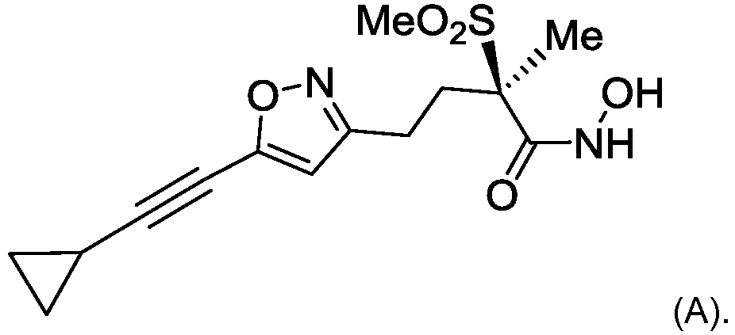

2. Kristalinė forma pagal 1 punktą, turinti mažą higroskopiškumą, kurios svoris padidėja mažiau nei 5 %, kai sausas mėginys yra veikiamas santykinės drėgmės iki 80%.

3. Kristalinė forma pagal 1 punktą, kuri apima lazdelės formos kristalus.

4. Kristalinė forma pagal 1 punktą, kurios diferencinės skenuojamosios kalorimetrijos endotermos yra tarp 75 °C ir 90 °C.

5. Kristalinė forma pagal 1 punktą, b e s i s k i r i a n t i XRPD smailėmis, kai difrakcijos kampai (2Theta) yra 18,4 ir 14,0 laipsnių.

6. Kristalinė forma pagal 5 punktą, dar b e s i s k i r i a n t i viena ar daugiau papildomų XRPD smailių, kai difrakcijos kampai (2Theta) 3,9 ir 2,5 bei 4,4 laipsnio.

7. Kristalinė forma pagal bet kurį iš 5-6 punktų, dar b e s i s k i r i a n t i viena ar daugiau papildomų XRPD smailių, kai difrakcijos kampai (2Theta) 18,8 ir (arba) 5,3 laipsnio ir (arba) 21,8 laipsnio ir (arba) 22,1 laipsnio ir (arba) 18,0 laipsnių.

8. Kristalinė forma pagal bet kurį iš 5-7 punktų, dar b e s i s k i r i a n t i papildomomis XRPD smailėmis, kai difrakcijos kampai (2Theta) 18,8 ir 5,3 laipsnio.

9. Kristalinė forma pagal 8 punktą, dar b e s i s k i r i a n t i papildomomis XRPD smailėmis, kai difrakcijos kampai (2Theta) 21,8 laipsnių ir 22,1 laipsnio.

10. Farmacinė kompozicija, apimanti:
antibakteriškai efektyvų kiekį kristalinės formos pagal bet kurį iš 1-9 punktų,
ir farmaciniu požiūriu priimtiną nešiklį.

11. Farmacinis derinys, apimantis:
antibakteriškai efektyvų kiekį kristalinės formos pagal bet kurį iš 1-9 punktų,
antibakteriškai efektyvų antrojo terapinio agento kiekį ir
farmaciniu požiūriu priimtiną nešiklį.

12. Farmacinis derinys pagal 11 punktą, kur antrasis terapinis agentas yra parinktas iš grupės, susidedančios iš ampicilino, piperacilino, penicilino G, tikarcilino, imipenemo, meropenemo, azitromicino, eritromicino, aztreonamo, cefepimo, cefotaksimo, ceftriaksono, ceftazidimo, ciprofloksacino, levofloksacino, klindamicino, doksiciklino, gentamicino, amikacino, tobramicino, tetraciklino, tigeciklino, rifampicino, vankomicino ir polimiksino.

13. Kristalinio junginio (A) pagal 1 punktą gamybos būdas iš nekristalinio junginio (A), kuris apima nekristalinio junginio (A) ištirpinimą halogenintame organiniame tirpiklyje, kad susidarytų tirpalas, ir tirpalo kontaktavimą su angliavandenilių tirpikliu, siekiant nusodinti kristalinį junginį (A).

14. Kristalinė forma pagal bet kurį iš 1-9 punktų, skirta naudoti gram-neigiamų bakterijų infekcijos gydymui subjekte, kuriam to reikia.

